**Α ΤΑΞΗ**

Συμπλήρωσε τις λέξεις που λείπουν και διάβασε το μύθο του Αισώπου.

**Ο τζίτζικας και το μυρμήγκι**



Κάποτε ήταν ένας …………………… και ένα



………………. Ήταν καλοκαίρι και ο ………



μόλις είχε ανατείλει. Το …………………….



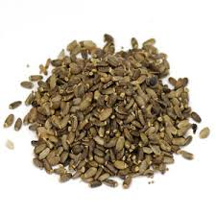ξεκίνησε τη δουλειά του. Βγήκε από τη ……….

του κι άρχισε να ψάχνει για …………………..



Ο …………… όλη μέρα …………………



Έτσι περνούσε ο καιρός. Έφυγε το ……………



Και ήρθε ο …………………. Το

………………….. έχοντας αρκετές προμήθειες καθόταν



κι απολάμβανε τη ……………… Ο



……………………. έψαχνε να βρει ……………

να φάει αλλά δεν υπήρχε τίποτα. Τότε αποφάσισε να

πάει να βρει το μυρμήγκι.

- Φίλε μου, του είπε δώσε μου κάτι να φάω γιατί όλα τα



………… έχουν πέσει από τα …………...

και δεν μπορώ να βρω τροφή.

- Δυστυχώς δεν μπορώ να σε βοηθήσω. Έπρεπε κι εσύ



να ετοιμάζεσαι για το χειμώνα αντί να ……………..

και να τραγουδάς!

Μπορείς να ζωγραφίσεις κάτι που σου άρεσε από την ιστορία αυτή;